DE003

Große Tour durch Peru
2016
20T/19NT

REISEROUTE TAG FÜR TAG

Tag 01 - …../ Lima (-/-/-)
- Transfer Flughafen Lima zum Hotel (persönliche Begleitung mit Deutschkenntnissen)
- Übernachtung in Lima.

Tag 02 – Lima / Paracas (F/-/-)
- Privater Transport und persönlicher Reiseleiter Lima / Paracas einschließlich unterwegs Besuch der Ruinen von Pachacamac (Entfernung Lima – Paracas: 246 km.) (persönliche Begleitung mit Deutschkenntnissen)
- Übernachtung in Paracas

Tag 03 –Paracas (F/-/-)
- AM: Ausflug zu den Inseln Ballestas (in einer Gruppe).
- PM: Überflug über die Nazca-Linien (in einer Gruppe)
- Übernachtung in Paracas

Tag 04 –Paracas / Lima / Arequipa (F/-/-)
- Privater Transport und persönlicher Reiseleiter Paracas / Lima
- Bei der Ankunft in Lima werden Sie Flughafen Lima gefahren.
- Transfer vom Flughafen Arequipa zum Ihrem Hotel (persönliche Begleitung mit Deutschkenntnissen)
- Übernachtung in Arequipa

Tag 05 – Arequipa (F/-/-)
- AM: Besuchen Sie die Stadt und das Kloster Santa Catalina (persönliche Begleitung mit Deutschkenntnissen)
- PM: zur freien Verfügung
- Übernachtung in Arequipa

Tag 06 – Arequipa / Colca (F/LP/-)
- Privates Fahrzeug und Reiseleiter für ein 3Tage/2Nächte Programm durch Arequipa /Colca/ Puno. (persönliche Begleitung mit Deutschkenntnissen)
- Lunchpaket inbegriffen.
- Übernachtung in Colca

Tag 07- Colca (F/-/-)
- AM: Besuchen Sie das Kreuz des Kondors (persönliche Begleitung mit Deutschkenntnissen)
- Unterwegs können Sie einige Städte besuchen.
- Übernachtung in Colca

Tag 08 – Colca / Puno (F/LP/-)
- Fahren Sie weiter nach Puno. (persönliche Begleitung mit Deutschkenntnissen)
- Lunchpaket inbegriffen.
- Übernachtung in Puno

Tag 09 – Puno (F/M/-)
- Ganztägiger Ausflug zu den Inseln Uros & Taquile mit Mittagessen (persönliche Begleitung mit Deutschkenntnissen)
- Übernachtung in Puno

Tag 10 –Puno / Cusco (F/M/-)
- Transfer Hotel – Bahnhof
- Mit dem Zug Andean Explorers von Puno nach Cusco – kein Reiseleiter an Bord.
Feste Abfahrten:
  - Von April bis Oktober: Montag, Mittwoch, Freitag und Samstag.
  - Von November bis März: Montag, Mittwoch und Samstag.
- Transfer Bahnhof - Hotel in Cusco
- Übernachtung in Cusco

Tag 11 – Cusco (F/-/-)
- Halbtägiger Stadtrundgang durch Cusco einschließlich San Blas, Museum MAP & Straße Hatun Rumilloc (persönlicher Reiseleiter mit Deutschkenntnissen)
- PM: zur freien Verfügung
- Übernachtung in Cusco

Tag 12 – Cusco / Machupicchu (F/M/A)
- Ganztägig: Machu Picchu mit dem Zug Vistadome. (persönliche Begleitung mit Deutsch sprechende Reiseleiter)
- Mittagsbuffet im Belmond Sanctuary Lodge
- Abendessen im Hotel.
- Übernachtung in in Machupicchu.

Tag 13 – Machupicchu / Heiliges Tal (F/-/-)
- Tag zur freien Verfügung ohne Reiseleiter.
- Zweite Eintrittsgebühren zu Machu Picchu sind inbegriffen.
- PM: Rückfahrt mit dem Vistadome-Zug nach Ollantaytambo.
- Transfer to the hotel.
- Übernachtung in dem Heiligen Tal der Inkas.

Tag 14 – Heiliges Tal (F/M/-)
- Ganztägiger Ausflug in das Heilige Tal: Dorf Chinchero, Maras, Moray und Ollantaytambo (persönliche Begleitung mit Deutschkenntnissen)
- Mittagessen in der Ranch Wayra mit Vorführung peruanischer Paso-Pferde.
- Übernachtung in dem Heiligen Tal der Inkas.

Tag 15 – Heiliges Tal / Cusco (F/-/-)
- AM: Museum Inkary, Markt Pisac & archäologische Stätten in Cusco (persönliche Begleitung mit Deutschkenntnissen)
- Übernachtung in Cusco.

Tag 16 –Cusco / Puerto Maldonado (F/M/A)
- Transfer Hotel / Flughafen (persönliche deutschsprachige Begleitung)
- Ankunft in Puerto Maldonado und Transfer zur Lodge
- Exkursionen durch den Urwald in einer Gruppe mit lokalem englischsprachigen Reiseleiter
- Übernachtung in der Lodge.

Tag 17 –Puerto Maldonado (F/M/A)
- Exkursionen durch den Urwald in einer Gruppe mit lokalem englischsprachigen Reiseleiter
- Übernachtung in der Lodge.

Tag 18 –Puerto Maldonado (F/M/A)
- Exkursionen durch den Urwald in einer Gruppe mit lokalem englischsprachigen Reiseleiter
- Übernachtung in der Lodge.

Tag 19 –Puerto Maldonado / Lima (F/-/-)
- Transfer Lodge – Flughafen, um Ihren Flug nach Lima anzutreten (Service in einer Gruppe mit englischsprachigem Reiseleiter)
- Transfer Flughafen Lima / Hotel (persönliche deutschsprachige Begleitung)
- Übernachtung in Lima

Tag 20 – Lima / … (F/-/-)
- AM: Halbtägige Stadtführung durch Lima (persönliche Begleitung mit Deutsch sprechende Reiseleiter)
- Zu gegebener Zeit werden Sie zum Flughafen gefahren, um Ihren Flug zu Ihrem nächsten Reiseziel anzutreten.

ENDE UNSERER DIENSTE
F: Frühstück / LP: Lunchpaket / M: Mittagessen / A: Abendessen

TAGESBESCHREIBUNG

Tag 01 - …../ Lima (-/-/-)
Bei der Ankunft im Internationalen Flughafen Lima werden Sie von unserem Mitarbeiter und privatem Fahrer abgeholt, der Sie zu Ihrem Hotel begleitet. Unser Mitarbeiter unterstützt Sie beim Check-in und überreicht Ihnen einen detaillierten Reiseplan und alle Gutscheine, die Sie für Ihre Tour benötigen sowie alle zusätzlichen Informationen über die Organisation Ihrer Reise in Peru. Sie erhalten auch ein Informationsblatt mit den Kontaktdaten und weiteren Details der Hotels sowie die Kontaktinformationen unserer Büros in jeder Stadt und eine 24-Stunden-Notrufnummer.
Übernachtung in Lima.

Tag 02 – Lima / Paracas (F/-/-)
3 Tage / 2 Nächte Programm Lima-Paracas-Lima (Tag 1)
AM: Privater Transport und persönlicher Reiseleiter Lima / Paracas einschließlich unterwegs Besuch der Ruinen von Pachacamac
(Entfernung Lima – Paracas: 246 km.)
(Höhe Paracas: 5 m ü.d.M.)
Fahren Sie mit einem privaten Fahrzeug und persönlichem Reiseleiter nach Paracas. Auf dem Weg besuchen Sie die Ruinen der aus Lehmziegeln erbauten historischen Stadt von Pachacamac, nur 40 km südlich von Lima. Der Prä-Inka Tempel, erbaut zwischen den Jahren 600 und 900 n. Chr., war ein Pilgerort, der einst 10 km2 umfasste.
Ankunft in Paracas und Fahrt zum Hotel. Übernachtung in Paracas.

Tag 03: Paracas (F/-/-)
AM: Ausflug zu den Inseln Ballestas (in einer Gruppe).
Am frühen Morgen werden Sie zum Hafen gefahren werden, um an Bord eines Motorbootes zu gehen, der Sie zu den Inseln Ballestas fährt. Auf Ihrem Weg zu den Inseln können Sie den „Candelabro“ (Spanisch für Kerzenleuchter) bewundern, eine Zeichnung in den Sanddünen aus der Zeit der Prä-Inka Kultur Paracas, die einem Dreizack ähnelt. Für ihre Entstehung gibt es zwar verschiedene und widersprüchliche Erklärungsversuche, ihr Ursprung bleibt aber ein Geheimnis. Wenn Sie auf den Inseln angekommen sind, können Sie vom Aussichtspunkt „Mirador de Lobos“ aus Seelöwen, schwarze und weiße Guanokormorane, peruanische Pelikane und, mit etwas Glück, die berühmten Humboldt-Pinguine bestaunen. Die Schiffsfahrt dauert ca. 2 Stunden.

PM: Überflug über die Nazca-Linien (in einer Gruppe)
Zum gegebenen Zeitpunkt werden Sie von Ihrem Hotel zum Flughafen Pisco gefahren. Die Fahrt dauert etwa 20 Minuten. Der Abflug erfolgt zum festgelegten Zeitpunkt, ist aber von den entsprechenden Wetterverhältnissen abhängig. Genießen Sie Ihren Überflug über die Nazca-Linien (Dauer: ca. 1 Stunde und 40 Minuten). Auf dem Weg sehen Sie einen Teil des 355.000 Hektar großen Naturreservats von Paracas. Aus dem Flugzeug aus werden Sie die riesengroßen Figuren im Sand sehen, die mit einer beeindruckenden Präzision vor etwa 1500 Jahren erstellt wurden.

In den 40er Jahren ließ sich eine deutsche Frau, Maria Reiche, in der Gegend nieder und widmete ihr Leben dem Studium dieser Linien und ihrer Figuren. Sie entwickelte die Theorie, dass die Linien eine Art Kalender waren, der verschiedene astrologische Zeichen darstellte und dass sie zu religiösen Zwecken von der Paracas-Nazca-Zivilisation vor mehr als 2000 Jahren errichtet wurden.

Nach dem Überflug werden Sie zu Ihrem Hotel gefahren. Übernachtung in Paracas.

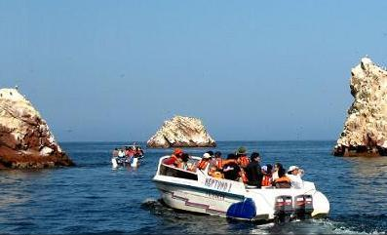
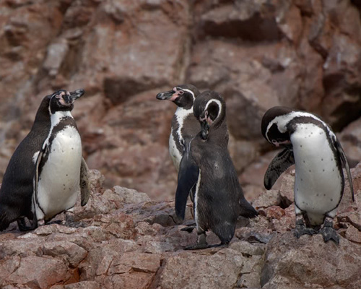
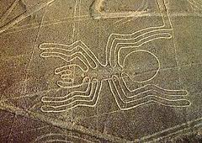

Tag 04 Paracas / Lima / Arequipa (F/-/-)
AM: Privater Transport & persönlicher Reiseleiter Paracas / Lima
(Entfernung von Paracas - Lima: 246 km.)
(Höhe Lima: 161 m ü.d.M.)
Zur gegebenen Zeit fahren Sie mit Ihrem persönlichen Reiseleiter in Ihrem privaten Fahrzeug in die Stadt Lima. Die Fahrt, die etwa 4 Stunden dauert, verläuft auf der Schnellstraße Panamericana entlang der Wüste.
Bei der Ankunft in Lima werden Sie Flughafen Lima gefahren.
Bei der Ankunft im Flughafen Arequipa werden Sie von unserem Mitarbeiter und privatem Fahrer abgeholt, der Sie zu Ihrem Hotel begleitet.
Übernachtung in Arequipa

Tag 05 – Arequipa (F/-/-)
Halbtägige Stadtführung Arequipa sowie Kloster Santa Catalina
Am Vormittag beginnt Ihre Stadtführung durch das wunderschöne Arequipa, die Sie in den Hauptplatz, einen der schönsten Plätze in Peru, und die Kathedrale bringt, ein Paradebeispiel der peruanischen Architektur des 19. Jahrhunderts, das fantastische Schätze aus Gold und Silber beherbergt. Sie besuchen zudem die Kirche La Compañia, einen historischen Jesuiten-Tempel, der wahrscheinlich aufgrund seiner Geschichte und Tradition der wichtigste Tempel in Arequipa ist.
Im Anschluss besuchen Sie das Santa Catalina Kloster. Praktisch gesehen ist es fast „eine kleine Stadt“, die im 16. Jahrhundert erbaut und 1970, 400 Jahre später, als Kloster für die Öffentlichkeit eröffnet wurde. Vier Jahrhunderte lang wurde das Kloster perfekt erhalten. Heute ist es eine wahre Zeitreise, die zahlreichen, geräumigen Innenhöfen und Gärten sowie die Küche, die Sklavenquartiere und die Steinbäder zu durchlaufen. Etwa 20 Nonnen, von den einstigen 500, leben heute immer noch in einem Abschnitt dieses Klosters. Fahren Sie zurück zu Ihrem Hotel.
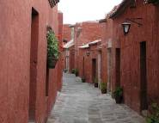

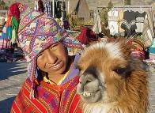

Tag 06 – Arequipa / Colca (F/LP/-)
3 Tage/2 Nächte Programm Arequipa /Colca/ Puno.
Heute fahren Sie in Richtung des Colca Tales. Sie kommen an den Städten Yura und Pampa Arrieros und am Nationalreservat Salinas y Aguada Blanca vorbei. Letzterer ist der perfekte Ort, um eine Reihe von Vogelarten und südamerikanischen Kamelen in ihrem natürlichen Lebensraum zu bewundern. Von dort aus haben Sie auch die Möglichkeit, die anderen Seiten der Vulkane Misti und Chachani zu bestaunen. Wir setzen unsere Fahrt durch Torja und dessen natürlichen Lagunen fort; wir halten in Patahuasy, um uns mit einem Mate de Coca (Koka-Tee) zu stärken und in Chucura, dem höchsten Punkt unserer Reise auf 4.800 Metern über dem Meeresspiegel. Von Patapampa aus können wir dann die Vulkane von der Chira-Bergkette wie Sabancaya und Ampato bewundern – der Ort, wo die berühmte Mumie Juanita entdeckt wurde. Schließlich kommen wir in der Stadt Chivay an.
Übernachtung in Colca

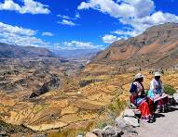
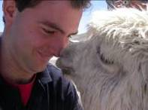
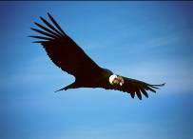

Tag 07- Colca (F/-/-)
Früh am Morgen fahren Sie zum Aussichtspunkt Kreuz des Kondors. Dieser ist zwar nicht der tiefste Punkt des Colca Tales, aber am Kreuz des Kondors können Sie die gesamte Pracht des Tales erleben. Wenn Sie außerdem etwas Glück haben, können Sie möglicherweise den wahren König des Tales und größten fliegenden Vogel der Welt, den Kondor, in seinem beeindruckenden Flug über die Hochebene sichten. Besuchen Sie auf dem Rückweg die Städte Maca, am Fuße des Vulkans Sabancaya, und anschließend Yanque. Übernachtung in Colca

Tag 08 – Colca / Puno (F/LP/-)
Gehen Sie auf eine wunderbare Reise vom Colca Tal nach Puno. Die Fahrt bringt Sie durch großartige Gegenden und dauert ca. 6 Stunden. Auf dem Weg halten Sie an mehreren Orten, um den Ausblick über die Lagunillas zu genießen, die schönen, kleinen Lagunen, wo die Anden Flamingos ihren Lebensraum haben. Bei der Ankunft, Transfer zu Ihrem Hotel.
Übernachtung in Puno – Titicaca-See

Tag 09 – Puno (F/M/-)
Ganztägiger Ausflug zu den Inseln Uros & Taquile mit Mittagessen (persönliche Begleitung mit Deutschkenntnissen)
Früh am Morgen genießen Sie einen unvergesslichen Ausflug mit dem Motorboot über den Titicaca-See zu den einzigartigen „schwimmenden Inseln“ der Uros.
Diese historischen Bewohner des Sees, bekannt als das Volks des Wassers, haben ihre eigenen Inseln hergestellt, indem sie in regelmäßigen Abständen neue Schichten einer pflanzlichen Faser aus der Papyrus-Familie namens „Totora“ (Scirpus totora) aufgebaut haben, die einzigartig für diese Gegend ist.
Wir setzen unsere Fahrt auf dem Motorboot mit einem Besuch der Insel Taquile fort.
Sie ist von Quechua sprechenden Einheimischen bewohnt, die effiziente und einzigartigen Sozialsysteme sowie feine manuelle Webtechniken entwickelt und über die Generationen weitergegeben haben.
Bei der Ankunft in der Stadt von Taquile haben Sie die Möglichkeit, das Mittagessen, von dem Gastgeber selbst serviert, in einem privaten Wohnhaus zu genießen. Der Gastgeber wird von den lokalen Behörden in einem gut organisierten Verfahren ausgewählt, so dass alle Bewohner eine Chance bekommen, die Besucher zu empfangen. Nach dem Besuch fahren Sie zurück zu Ihrem Hotel in Puno.
Übernachtung in Puno – Titicaca-See
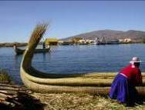
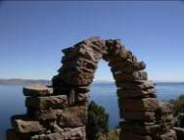
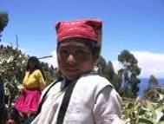

Tag 10 –Puno / Cusco (F/M/-)
Feste Abfahrten:
- Von April bis Oktober: Montag, Mittwoch, Freitag und Samstag.
- Von November bis März: Montag, Mittwoch und Samstag.
Transfer zum Bahnhof, um den Zug von Puno nach Cusco zu nehmen.
Der Zug Andean Explorer ist im Stil der großen Pullman-Züge der 1920er Jahre eingerichtet. Der Zug verfügt über Speisewagen und eine Bar mit Außenbereich. Der Andean Explorer ist eine der luxuriösesten und interessantesten Reisemöglichkeiten zwischen dem Titicaca-See und Cusco. Ankunft in Cusco und Fahrt zu Ihrem Hotel.
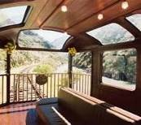
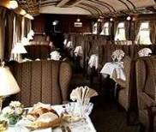
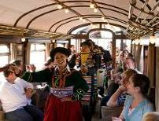

Tag 11 – Cusco (F/-/-)
Halbtägiger Stadtrundgang durch Cusco einschließlich San Blas, Museum MAP & Straße Hatun Rumilloc (persönlicher Reiseleiter mit Deutschkenntnissen)

Heute genießen Sie einen geführten Stadtrundgang durch die Reichsstadt Cusco, wo Sie am besten die Geschichte und Architektur der Inkas erleben und bewundern können. Am besten lernen Sie die archäologische Hauptstadt Südamerikas kennen, eine Stadt der gepflasterten Straßen, indem Sie sie zu Fuß entdecken!

Besuchen Sie die wichtigsten historischen Denkmälern der Stadt, die den Einfluss der verschiedenen Kulturen offenbaren: die Plaza de Armas, die Kathedrale aus den Zeiten des spanischen Vizekönigreichs, gebaut mit großen Platten aus rotem Granit im Renaissance-Stil, die mit dem barocken Stil der Silberarbeiten im Innenbereich kontrastieren, und die Kirche Santo Domingo, die auf dem Fundament des, dem Sonnengott gewidmeten, Inka-Tempels Koricancha erbaut wurde.

Setzen Sie Ihren Rundgang mit einem Besuch des Viertels San Blas fort. Die verwinkelten Gassen, die weiß getünchten Häuser, die blauen Balkone mit Blumentöpfen gefüllt mit Geranien, die ungerade Landschaft der gekachelten Dächer und die endlosen Treppen versprechen ein unvergessliches Erlebnis zu sein.
In der Nachbarschaft leben die Volkskünstler von Cusco, die seit Jahrhunderten ihre Hände benutzen, um die Geschichte ihrer Sehnsüchte und Enttäuschungen in ihren Arbeiten zu erzählen. Sie meißeln in Stein und schnitzen Holz, erschaffen Skulpturen und basteln an Puppen, arbeiten mit Silber und Blattgold, weben und sind Experten der Textilkunst, gestalten Masken und eine Reihe von Keramikstücken in utilitaristischen, architektonischen, skulpturalen, monumentalen, grotesken und vielen anderen Stilrichtungen.

Anschließend besuchen Sie das Museum für Präkolumbianische Kunst, das einzige Museum in Peru, das der Erhaltung der Kunst der alten peruanischen Kulturen gewidmet ist. Ausgestellt wird eine Auswahl von Stücken aus verschiedenen Epochen
und Kulturen; die Sammlung umfasst 450 Meisterwerke aus den Jahren 1250 v. Chr. bis 1532 n.Chr. Das Museum befindet sich in einem imposanten Kolonialgebäude, bekannt als Casa Cabrera.

Die Tour beinhaltet auch einen Halt an der Straße Hatunrumiyoc, wo Sie den Stein der 12 Ecken bewundern können, vielleicht das berühmteste Beispiel für die einzigartige Fähigkeit der Inkas, Steine so perfekt zu schneiden, dass sie wie Puzzlesteine ohne Mörtel an- und aufeinander gereiht werden konnten.
Nach dem Besuch laufen wir zurück zu Ihrem Hotel.
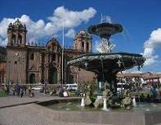
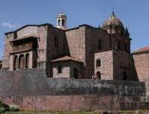
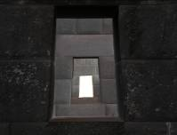

Tag 12 – Cusco / Machupicchu (F/M/A)
Ganztägiger Ausflug nach Machu Picchu mit Hin- und Rückfahrt im Zug (persönlicher Reiseleiter mit Deutschkenntnissen)
Am Morgen werden Sie zum Bahnhof gefahren, um die erstaunliche Zugreise zur berühmten Inka-Zitadelle Machu Picchu anzutreten. Die großartige Stadt hoch auf den Bergen, die vom Inkareich verlassen und vom Dschungel zurückerobert wurde, war für die Menschheit bis zu ihrer Wiederentdeckung im Jahre 1911 verloren.

Auf dem Weg genießen Sie die sich wandelnde Landschaft, während Sie vom Hochland in den Anden zu den Anfängen des Dschungels („die Augenbraue des Dschungels“) reisen, bevor Sie endlich im Ort Aguas Calientes ankommen.

Von hier aus nehmen Sie den Bus, der Sie bringt nach einer 20-minütigen Fahrt bis in die Zitadelle von Machu Picchu, oder die verlorene Stadt der Inkas, bringt. Machu Picchu wurde auf dem gleichnamigen Gipfel gebaut und ist eines der repräsentativsten und anerkannten Beispiele der Inka-Architektur. Eine Führung durch die Zitadelle umfasst die Besichtigung des Hauptplatzes, des runden Turmes, der Heiligen Sonnenuhr, des königlichen Quartiers, des Tempels mit den drei Fenstern und verschiedener Gräber.

Die legendäre „Verlorene Stadt“ ist ohne Zweifel eines der eindrucksvollsten archäologischen Stätten der Welt. Die Stadt wurde von den Inkas auf dem Gipfel des „Machu Picchu“ (alte Spitze) mit Blick auf die tiefe Schlucht des Flusses Urubamba gebaut, in einem subtropischen Gebiet 120 km von der Stadt Cusco entfernt, auf 3.400 m ü.d.M.

Sie befindet sich auf einem Berg von außergewöhnlicher Schönheit, mitten in einem tropischen Bergwald. Machu Picchu war vermutlich die erstaunlichste urbane Schöpfung des Inkareiches während dessen Blütezeit, mit ihren riesigen Mauern, Terrassen und Rampen, die so aussehen, als ob sie natürlich in den nicht aufhörenden Steilhängen aus Stein geschliffen worden wären.

Machu Picchu ist ebenso eines der am besten gehüteten Geheimnisse der Inka, da weder sie noch die spanischen Chronisten ihre Existenz schriftlich aufgezeichnet haben.

Genießen Sie ein Mittagsbuffet im Belmond Sanctuary Lodge, bevor Sie mit dem Bus zurück nach Aguas Calientes fahren. Abendessen im Hotel inbegriffen.
Übernachtung in Machu Picchu-Stadt.
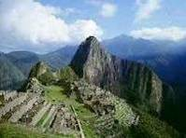
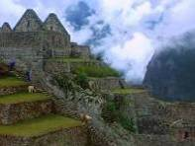
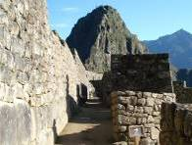

Tag 13 – Machupicchu / Heiliges Tal (F/-/-)
Vormittag zur freien Verfügung ohne Reiseleiter.
Zweiter Eintritt nach Machu Picchu ist nicht inbegriffen.
Dies ist eine großartige Gelegenheit, um früh aufzustehen und einen wunderschönen Sonnenaufgang zu genießen. Danach haben Sie Zeit für einen zweiten Besuch der Zitadelle Machu Picchu.
Nachmittags: Rückfahrt nach Ollantaytambo mit mit dem Zug Vistadome.
Bei der Ankunft am Bahnhof werden Sie von unserem Mitarbeiter und Fahrer zu Ihrem Hotel gebracht.
Übernachtung in dem Heiligen Tal der Inkas.

Tag 14 – Heiliges Tal (F/M/-)
Ganztägig: Chinchero Dorf, Salinen von Maras, Terrassen von Moray & Festung Ollantaytambo (persönlicher Reiseleiter mit Deutschkenntnissen)

Heute fahren Sie in Richtung des Heiligen Tales in den Dorf Chinchero, eine authentische Ortschaft in den Anden mit viel Charakter. Auf Sie wartet dort eine koloniale Kirche, die eine große Sammlung von Bildern aus der berüchtigten Schule von Cusco beherbergt.
Chinchero ist bekannt dafür, eine lange Tradition als Handelsstadt zu haben. Immer sonntags versammeln sich die Stadtbewohner auf dem Hauptplatz und bieten ihre Produkte im Tauschhandel an. Setzen Sie Ihre Reise durch das Heilige Tal der Inkas in die Salzfelder von Maras und deren scheinbar nie endenden Terrassen fort, wo das aus

den Quellen extrahierte Salz gelagert wird. Obwohl diese Gewässer jahrhundertelang, sogar vor der Zeit der Inkas, verwendet wurden, wurde Maras erst 1556 von den Spaniern gegründet. Während des Vizekönigreichs versorgte Maras das südliche Hochland mit Salz und erlangte dadurch eine große Bedeutung. Die Verwendung des Salzes von Maras geht Tausende Jahre zurück und wird von Generation zu Generation weitergegeben und gemeinschaftlich verwaltet.

Setzen Sie Ihren Ausflug fort und bestaunen Sie die Terrassen von Moray, die angeblich einst ein riesiges landwirtschaftliches Labor, eine astronomische Sternwarte oder eine Andachtsstätte waren, oder vielleicht alle drei Sachen zusammen. Es wird vermutet, dass in Moray Pflanzen an neuen klimatischen Bedingungen angepasst wurden. Die runden Terrassen in gewaltigen kegelförmigen Vertiefungen von 47 bis 84 m Tiefe, die riesigen Fingerabdrücken oder Höhenlinien ähneln, wurden angeblich dafür verwendet. Diese erstellen eine Reihe von Mikroklimas auf den unterschiedlichen Höhen der Terrassen. Dadurch konnten die Inkas experimentieren und eine große Vielzahl von Anbaupflanzen verbessern. Heute ist Moray ein Beweis für das hohe landwirtschaftliche Kenntnis der Inkas.

Schließlich besuchen Sie die Inka-Festung und Zitadelle von Ollantaytambo. Die Festung wurde errichtet, kurz bevor die Spanier kamen; Hinweise zur Art und Weise, wie sie gebaut wurde sind immer noch erkennbar. Der Bau ist angeblich errichtet worden, um den Eingang zu diesem Teil des Tales zu bewachen und ihn vor möglichen Invasionen anderer Stämme aus dem Flachland im Dschungel zu schützen. Später diente sie als temporäre Hauptstadt für Manco Inca, den Anführer des Inca -Widerstandes 1537, der während der spanischen Eroberung von Perú die Stadt befestigte, um den Vormarsch zu stoppen, als Cusco bereits unter spanischer Herrschaft gefallen war.

Nach der Tour werden Sie zu Ihrem Hotel gefahren.
Übernachtung in dem Heiligen Tal der Inkas.

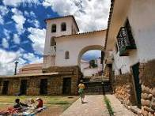
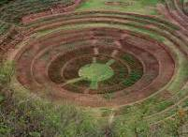
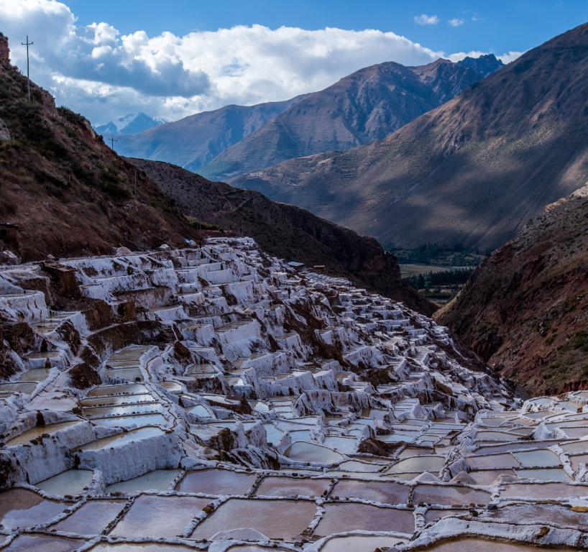

Tag 15 – Heiliges Tal / Cusco (F/-/-)
Ganztägig: Museum Inkary, Markt Pisac & archäologische Stätten in Cusco
Wir besuchen das Museum Inkary, wo Sie einen Blick auf die verschiedenen Kulturen, die in Peru entstanden sind, werfen können.
Im Museum können Sie einen Rundgang durch die acht Pavillons genießen. Sie erfahren alles über die Geschichte und die geographische Verteilung der jeweiligen Kultur. Ebenso können Sie das Wichtigste ihres künstlerischen Schaffens bewundern. Danach fahren wir in das Heilige Tal, wo wir den bunten Markt von Pisac erkunden werden. Dort

haben Sie die Möglichkeit, mit Einheimischen in Kontakt zu treten und sogar mit den Händlern ins Tauschgeschäft zu kommen.
Schließlich besuchen Sie die archäologischen Schätze rund um die Stadt.
Sacsayhuaman begrüßt uns unter ihren eindrucksvollen geschnitzten Steinen; Qengo lädt uns ein, die riesigen unterirdischen Galerien zu besuchen; in Tambomachay können wir Terrassen und Wasserkanäle bewundern, die heute noch in Gebrauch sind. Schließlich erreichen wir Puca Pucara, auch als rote Festung bekannt, wegen der Farbe des Felsens bei Sonnenuntergang. Dieser war ein strategischer Ort, um die Wege in Richtung Cusco zu kontrollieren.

Tag 16 –Cusco / Puerto Maldonado (F/M/A)
Transfer von Ihrem Hotel zum Flughafen Cusco (persönliche Begleitung mit Deutschkenntnissen)
Ankunft in Puerto Maldonado und Transfer zur Lodge
4Tage/3Nächte Urwald Programm in einer Gruppe mit lokalem englischsprachigen Reiseleiter
Übernachtung in der Lodge.

Tag 17 –Puerto Maldonado (F/M/A)
4Tage/3Nächte Urwald Programm
Übernachtung in der Lodge.

Tag 18 –Puerto Maldonado (F/M/A)
4Tage/3Nächte Urwald Programm
Übernachtung in der Lodge.

Tag 19 –Puerto Maldonado / Lima (F/-/-)
Transfer Lodge – Flughafen, um Ihren Flug nach Lima anzutreten (Service in einer Gruppe mit englischsprachigem Reiseleiter)
Transfer Flughafen Lima / Hotel (persönliche deutschsprachige Begleitung)
Übernachtung in Lima

Tag 20 – Lima / … (F/-/-)
Halbtägige Stadtführung durch das koloniale & moderne Lima (privat)
Genießen Sie eine geführte Stadtrundfahrt zu den attraktivsten und wichtigsten Sehenswürdigkeiten in Lima, der „Stadt der Könige“. Besuchen Sie Limas historische Altstadt, die Plaza San Martin und den Hauptplatz Plaza Mayor, den Regierungspalast und das Rathaus, die Kathedrale und ihr Museum für Sakrale Kunst (samstags und sonntags nachmittags geschlossen; an diesen Tagen wird stattdessen das Kloster Santo Domingo besucht) sowie das Kloster San Francisco und seine berühmten unterirdischen Krypten, die als Katakomben bekannt sind.
Setzen Sie Ihren Besuch durch die Wohnbezirke von San Isidro und Miraflores fort und bewundern Sie die Huaca Pucllana, ein zeremonielles und administratives Zentrum der Lima-Kultur aus dem 2. Jahrhundert n. Chr., das von den Inkas als „Ñaupallaqta“ oder heilige Stadt angesehen wurde. Besuchen Sie auch den Park El Olivar, geschmückt mit Olivenbäumen, die im 15. Jahrhundert aus Spanien gebracht wurden, den Parque Central von Miraflores und den Parque del Amor, den peruanischen Park der Liebe.

Der Park der Liebe befindet sich auf der Steilküste von Miraflores direkt vor dem Pazifischen Ozean und bietet einen traumhaften Ausblick: Bestaunen Sie die aus den Pazifik kommenden Wellen und wie sie auf die unter Ihnen liegende Küste schlagen sowie die Berge des Morro Solar im Bezirk Chorrillos, während sich die Küste weiter entlang der Bucht bis zum Hafen von Callao fortsetzt. Dies ist auch der perfekte Ort, um am späten Nachmittag, einen romantischen Blick auf die unmittelbar vor Ihnen untergehende Sonne zu genießen.
Nach dem Besuch werden Sie zu Flughafen Lima gefahren.

ENDE UNSERER DIENSTE
F: Frühstück / LP: Lunchpaket / M: Mittagessen / A: Abendessen

KOMMISSIONSFÄHIGE PREI

KOMMISSIONSFÄHIGE PREISE PRO PERSON 2016 - IN USD – Doppelzimmer Basis

 | 02 pax | 04 pax | 05/09pax | Sing.Supp
KATEGORIE STANDARD | Usd 6,832.00 | Usd 4,995.00 | Usd 4,760.00 | Usd 1,187
OBERKLASSE-HOTELS | Usd 7,895.00 | Usd 6,060.00 | Usd 5,822.00 | Usd 2.085
ERSTE KLASSE HOTELS | Usd 9,129.00 | Usd 7,2925.00 | Usd 7,056.00 | Usd 3,177

Flugticket Lima/Arequipa – Cusco/Puerto Maldonado – Puerto Mladonado/Lima : USD 660,00 pro Person* (LAN PERU)
* Aktuelle Tarife sind unangekündigten Änderungen vonseiten der Fluggesellschaft vorbehalten.

HINWEISE

- Es wurden keine Reservierungen vorgenommen.
- Diese ist eine Vorkalkulation der Preise; Hotelpreise können sich je nach Verfügbarkeit ändern.
- Alle oben festgelegten Services unterliegen der Verfügbarkeit zum Zeitpunkt der Buchung / Reservierung
- Es sind keine Flugkosten oder Flughafengebühren in den oben angegebenen Preisen inbegriffen.
- Flugpreise gelten nur als Referenz. Tatsächliche Preise unterliegen der Verfügbarkeit zum Zeitpunkt des Kaufes und der Art des Tickets (Erstattungen und Änderungen sind zulässig/nicht zulässig, Sanktionen sind gültig/nicht gültig, etc.). Im Falle einer Stornierung sind Tickets nicht erstattungsfähig und nicht übertragbar.
- Alle Eintrittsgelder sind Änderungen ohne Ankündigung vorbehalten.
- Das Trinkgeld ist optional und freiwillig.
- Netto Preise gültig für 2016, mit Ausnahme von den Inti Raymi (22.06-27.06), Weihnachten & Neujahr (23.12/02.01) und anderen nationalen oder religiösen Feiertagen, in denen Sonderpreise möglicherweise gültig sein können. Bitte überprüfen Sie dies.

INHALT
- Privater Service mit lokalem, Deutsch sprechenden Reiseleiter
- Dschungel : Gruppenreise mit Englisch sprechender Reiseleitung
- Alle Eintrittsgebühren für die oben genannten Stätten.
- Mahlzeiten: Wie im Reiseplan angegeben.
- Train ticket Andean Explorer from Puno to Cusco
- Privater Transport und persönlicher Reiseleiter Lima / Paracas / Lima (3T/2N)
- 01 Zugticket, Hin- und Rückfahrt, nach Machu Picchu mit dem Zug Vistadome pro Person
- Mit dem Zug Andean Explorers von Puno nach Cusco – kein Reiseleiter an Bord.
Feste Abfahrten:
    - Von April bis Oktober: Montag, Mittwoch, Freitag und Samstag.
    - Von November bis März: Montag, Mittwoch und Samstag.
- 01 Eintrittskarte nach Machu Picchu pro Person
- 01 Busticket nach und von den Ruinen von Machu Picchu pro Person
- 19 Nächte Übernachtung im Hotel
- Alle Trinkgelder (außer Hotelpersonal & Reiseleiter); weiteres Trinkgeld ist optional und freiwillig. Allerdings empfehlen wir die folgenden Beträge:
- Reiseleiter/Begleitung beim Transfer: US$ 5,00 pro Gast pro Tag
- Fahrer: US$ 2,00 pro Gast pro Tag
- Trinkgeld im Restaurant: 10 % des gesamten Rechnungsbetrags
- Ständige Betreuung während der Reise

NICHT ENTHALTEN
- Internationale und inländische Flugpreise (tatsächlicher Preis kann von der Fluggesellschaft geändert werden).
- Mahlzeiten oder andere Dienste, die nicht im Reiseplan beschrieben werden.
- Früher Check-In, später Check-Out, Dienstleistungen und im Reiseplan nicht erwähnten Mahlzeiten
- Persönliche Ausgaben.
- Getränke während der Mahlzeiten, Hotel-Extras und persönliche Ausgaben

Wichtig: Auf der Zugfahrt nach Machu Picchu dürfen Sie nur ein Gepäckstück mitnehmen, das ein Gewicht von 5 kg und ein gesamtes Längenmaß (Länge + Breite + Höhe) von 160 cm nicht übertreffen soll. Ausfahrten zu verstellen ist gesetzlich verboten. Sie können Ihr Übergepäck in Ihrem Hotel in Cusco Stadt hinterlassen.

INFORMATIONEN ZUM HOTEL

KATEGORIE STANDARD
Stadt | Hotelname & Webseite | Zimmertyp
Lima | Allpa Hotel | Standard room
Paracas | San Agustin Paracas | Standard room
Arequipa | Casa Andina Select Arequipa Hotel | Superior room
Colca | Casa Andina Colca | Traditional room
Puno | Sonesta Posada del Inca Puno | Standard room
Cusco | Los Portales Cusco | Standard room
Sacred Valley | Sonesta Posada del Inca Yucay | Standard room
Aguas Caliente | El Mapi | Superior room
Puerto Maldona | Hacienda Concepcion Lodge | Canañas room

OBERKLASSE-HOTELS
Stadt | Hotelname & Webseite | Zimmertyp
Lima | Hotel Dazzler Miraflores | Classic room
Paracas | Aranwa Paracas Hotel | Deluxe room
Arequipa | Casa Andina Private Collection Arequipa | Superior room
Colca | Colca lodge | Standard room
Puno | Casa Andina Private Collection Puno | Superior room
Cusco | Novotel Cusco | Contemporary
Sacred Valley | Hotel Aranwa Sacred Valley | Deluxe room
Aguas Calient | Inkaterra Machupicchu Pueblo Hotel | Superior room
Puerto Maldona | Reserva Amazonica Lodge | Superior room

ERSTE KLASSE HOTELS
Stadt | Hotelname & Webseite | Zimmertyp
Lima | Country Club Lima Hotel | Suite Grand Class
Paracas | Libertador Paracas Luxury Collection Resort | Superior room
Arequipa | Libertador Arequipa Hotel | Superior room
Colca | Colca lodge – Suite room | Adobe Junior Suite
Puno | Libertador Puno Hotel | Superior room
Cusco | La Casona Inkaterra | Patio Suite room
Sacred Valley | Rio Sagrado Hotel | Garden Junior
Aguas Calient | Inkaterra Machupicchu Pueblo Hotel – | Superior Deluxe
Puerto Maldon | Reserva Amazonica Lodge - | Superior river view

